Índice

1. Objetivo 3
2. Macro Fluxo 3
3. Software 3
4. Como acessar 3
4.1 Ambiente de Produção 3
5. Tipo 3
5.1 Periodicidade 3
6. Sintoma 3
7. Descrição 4
7.1 Acesse o link acima utilizando o seu navegador 4
7.2 Tela principal 4
7.3 Mapa do Site 5
8. Dúvida 8
9. Controle de Revisões 8

Objetivo
Realizar o monitoramento do retro crédito.

Macro Fluxo

Software
Siebel e EDI

Como acessar

Ambiente de Produção
Ambiente de Produção (idioma português)
https://gol.oracleoutsourcing.com/loyaltysml_ptb/

Ambiente de Produção (idioma inglês)
https://gol.oracleoutsourcing.com/loyaltysml_enu/

Tipo
Monitoração

Periodicidade
Semanal – toda segunda-feira

Sintoma
N/A

Descrição

Acesse o link acima utilizando o seu navegador

Digite o seu login da rede
Digite a sua senha da rede
Pressione a tecla <Enter>


Tela principal
Após digitar o seu login e senha irá aparecer a tela abaixo.


Mapa do Site
Selecione o ícone <Mapa do Site> (3º ícone da esquerda para direita).


Selecione a opção <Arquivos batch>.
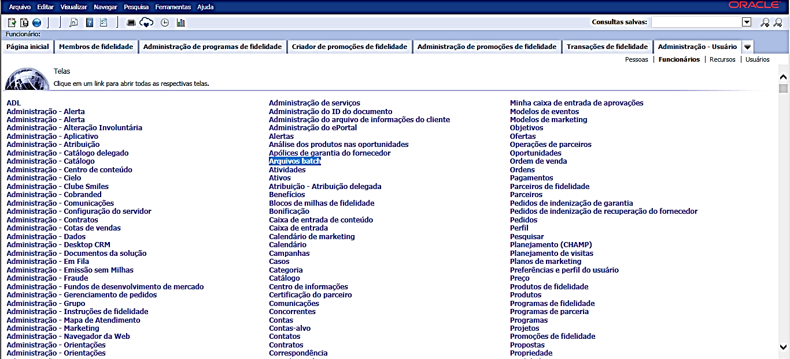

Selecione a opção <Arquivos batch>.
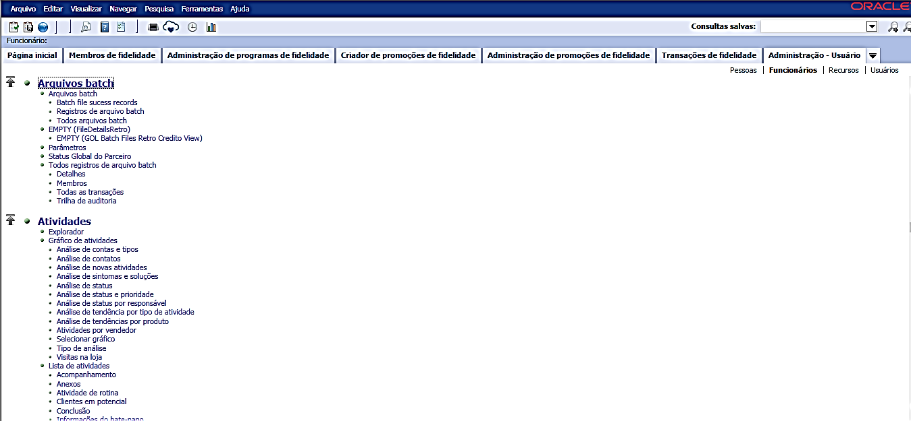
Selecione a opção <Data do processamento> duas (2) vezes para ordenar.
Observação: Clique duas vezes com intervalo, para não fixar a coluna.
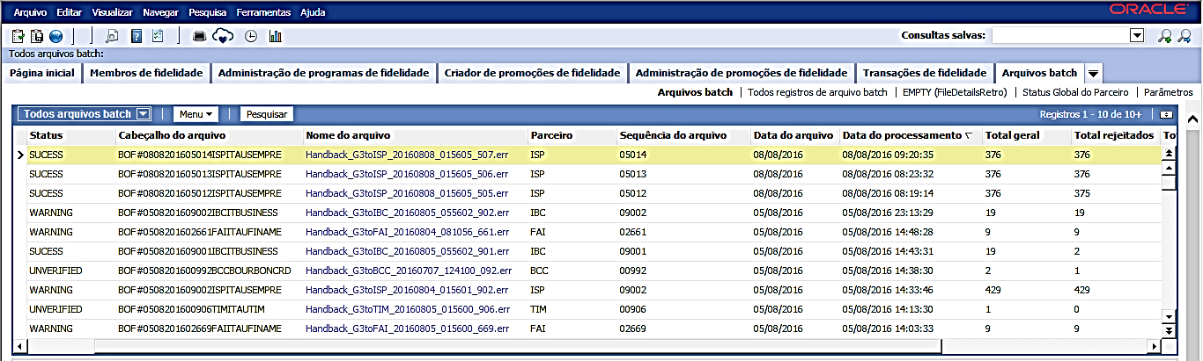

Verifique quais foram os últimos arquivos gerados.
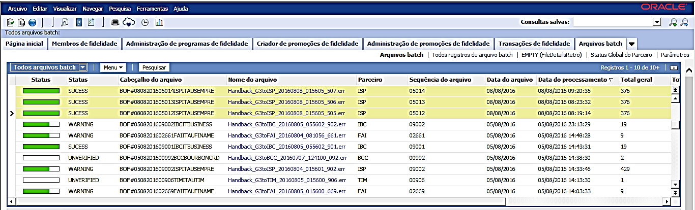

Acompanhe o retorno <arquivo response> no prazo de 1 semana após o envio do query.
Verifique: dia do processamento, sequencia correspondente e Parceiro.
Segue o exemplo abaixo:

Parceiro
AC
CM
EY
TP

Caso o arquivo “response” não seja recebido no prazo de 1 semana e / ou contenha erro – acione a equipe de Suporte N2 Siebel / EDI da Smiles.

Caso o arquivo “response” seja recebido no prazo de 1 semana, com sucesso e na mesma sequência do arquivo de query – não será necessário acionar o Suporte N2 Siebel / EDI da Smiles.

Segue abaixo um exemplo de acompanhamento:
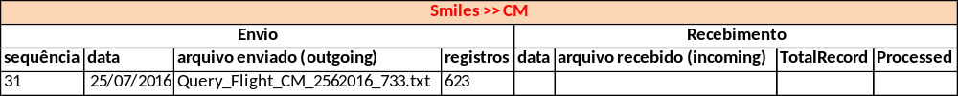

Selecione as teclas <Ctrl + S> para salvar a alteração realizada.

Dúvida
Caso tenha alguma dúvida e / ou ajuste no procedimento, entre em contato com o Suporte N2 Siebel da Smiles.

Controle de Revisões
Revisão | Data | Editor | Descrição da Modificação
1.0 | 25/07/2016 | Tânia Ferro  (Chacon | Ilimitada) | Elaboração do procedimento

